
Собрание представителей
муниципального района Кинельский
Самарской области

Решение

№ 484 20 февраля 2020 г.

«О внесении изменений в Положение
«О системе оплаты и стимулирования
труда муниципальных служащих»,
утвержденного решением Собрания
представителей муниципального района
Кинельский от 04.03.2008 г. №244 »»

В соответствии с Федеральным законом от 06.10.2003 г. № 131-ФЗ «Об общих принципах местного самоуправления в Российской Федерации», Собрание представителей муниципального района Кинельский
решило:
1. Внести в Положение «О системе оплаты и стимулирования труда муниципальных служащих», утвержденного решением Собрания представителей муниципального района Кинельский от 04.03.2008 г. №244 следующие изменения:
- пункт 3.9.1 Положения после слов «составляющими государственную тайну» добавить слова «выплаты и размер материальной помощи зависят от наличия средств в фонде оплаты труда».
2. Официально опубликовать данное решение в газете «Междуречье» и разместить на официальном сайте администрации муниципального района Кинельский в информационно-телекоммуникационной сети Интернет (kinel.ru) в подразделе «Нормативно правовые акты» раздела «Документы».
3. Настоящее решение вступает в силу после его официального опубликования.

Глава муниципального района Кинельский 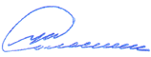 С.И. Колесник

Председатель Собрания представителей муниципального района Кинельский | 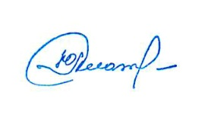 | Ю.Д. Плотников

Борисова Е.А. 21050
Рассылка: прокуратура– 1 экз., администрация –1 экз., управление финансами – 1 экз.

